פרוספר בן חמו- הספורט העממי הוא לאלפים ולא לאלופים
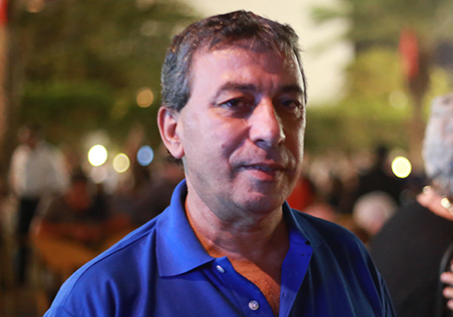פרוספר בן חמו (עדי מלול)
הספורטיאדה ה-36: יו"ר הפועל וארגון עובדי שירותי בריאות כללית לוקח חלק בימים אלו באירוע הספורט הגדול במדינה אותו הגדיר כמוצלח במיוחד: "גאה שיש מנכ"ל כמו יורם שמוביל את מרכז הפועל"
הספורטיאדה ה-36 נמצאת בעיצומו של היום השני לתחרויות. תמונת שלבי חצי הגמר והגמר מתחילות להתבהר להן, ורגע לפני שעוברים לשלבים המכריעים, הצלחנו לתפוס את אחד מהאנשים המשפיעים במרכז הפועל ובשירותי בריאות כללית, פרוספר בן חמו.
מעבר לתפקידו כיו"ר ארגון שירותי בריאות כללית, בן חמו משמש גם כיו"ר מרכז הפועל. מאז כניסתו לתפקיד האחרון שם לו למטרה מספר נושאים חשובים בהם הוא פועל מדי יום כמו שיפור תנאי העובדים, צמצום חברות כוח האדם והקבלן ושינוי לעובדים רבים את תנאי ההעסקה מחוזים אישיים לחוזים בהסכם קיבוצי.
"אני רואה שהכל מתפקד עד כה בספורטיאדה", אמר בן חמו והוסיף: "כולם מרוצים, אני שמח גם שאין פצועים ושהכל עובר בשלום"
"זה שנה שלמה שכל הליגות למקומות העובדה מתאמנים, הטובים ביניהם מתחרים כאן פעם בשנה. אני רואה בזה נושא חברתי, העובדים נפגשים, כל אחד מספר קצת על המקום שלו, מציג אותו ועושים את הכל להביא את הגביעים על שם החברה שבה הוא עובד", אמר בן חמו והוסיף: "המנכ"ל של הפועל, יורם ארנשטיין, יחד עם עובדי הפועל, עושים את הכל על מנת שכל הספורטיאדה תתפקד כמו שצריך. הם יורדים לאילת לפני כולם, סוגרים את נושא של בתי המלון, המגרשים, השופטים, מדברים עם הספורטאים, ובונים את התקנון כמו שצריך והכל כדי שיהיה ספורט עממי, לא לאלפים אלא לאלופים. בכל שנה אנחנו רואים את הכמות גדלה וזה מדהים בעיני".
על שיתוף הפעולה בינו לבין ארנשטיין אמר: "יש בנינו שיתוף פעולה מלא. יורם הוא מנכ"ל מקצועי שיודע בדיוק איך הדברים מתנהלים, עם אוזן קשבת, שומע את הספורטאים ואת העובדים שלו. אני שומע מהליגות למקומות עבודה על התפקוד המקצועי שלו ואני גאה שיש מנכ"ל כמו יורם שמוביל את מרכז הפועל".
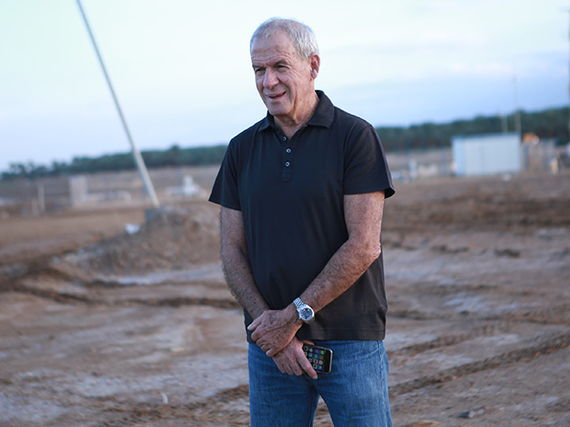
בן חמו התייחס לשיתוף הספורטאים בעלי המוגבלויות השנה באופני השטח, הטנדם, ואמר: "יו"ר ההסתדרות, אבי ניסנקורן, דחף את השיתוף לספורטים בעלי המוגבלויות. כולי מתרגש וזה כבוד גדול לנו. זאת ההזדמנות להודות למר ניסנקורן וליורם ארנשטיין שיישם את העניין הזה. אני מאמין שגם בשנה הבאה נראה את מספר הספורטאים גדל. זה חשוב כדי שירגישו חלק מאיתנו. אני חושב שהם עושים את התחרויות שלהם לא פחות מאנשים כשירים לחלוטין".
בן חמו התייחס גם לגבי משלחת עובדי הכללית: "אנחנו משלחת של 600 ספוטראים מכל הענפים. יש לנו עובדים מסורים, נאמנים, ספורטאים. תמיד אני אומר לכל אלה שיורדים שיזכרו דבר אחד שהם באים לספורט, באים לעשות את הספורט וההישגים לטובת קופ"ח, וגם אם לא יביאו מדליות או גביעים, הם גאווה לשירותי בריאות כללית. יש תמיכה מלאה של כל הגורמים בקופת החולים".

